**哈希WTOS - 水处理优化解决方案**

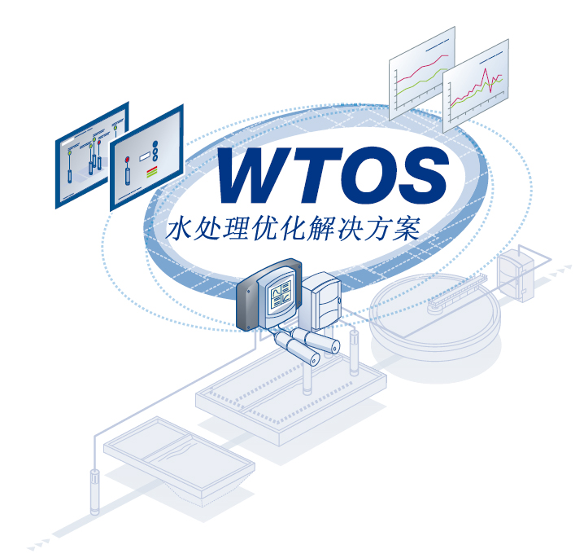

**WTOS - 水处理优化方案**

水处理优化方案可提供全新的成套水处理厂**工艺优化方案**，以便减少操作成本，达到规范要求的标准值，其特点在于有效结合了三大部件：HACH仪器、用于验证信号的**特有系统健康检测模块**及可去除磷酸盐和氮及进行管理污泥的**实时控制模块**。

水处理优化方案可即时应对污水成分变化，连续计算和定义工艺设定点，从而实现工厂控制的优化，**确保一周全天候24小时不间断操作！**

* **全周全天候24小时实时控制模块：可即时启动**
* **有效测量：测量结果可靠，工艺稳定**
* **智能控制：优化曝气系统，精减剂量，节约成本**
* **易于整合：与现有控制系统相匹配**

**水处理优化方案可减少操作成本和碳痕迹**

**在线分析仪表：**

可测量不同位置的各个参数，并与系统健康检测模块和实时控制模块交换数据。

**系统健康检测模块：**

可校验所有传感器信号并显示测量质量等信息。

**实时控制模块（RTC）：**

通过实时设置最佳值，可对曝气工艺、沉淀剂和聚合物配量进行优化，以实现快速操作。

**WTOS的核心：实时控制模块**

**实时控制模块-全天24小时可用的专业数据**

根据HACH多年的污水处理经验和研究，对于水处理优化方案采用控制运算法则，可将实时控制模块应用于特定的工艺，或者与其他方案结合应用于水处理厂的大规模优化过程。

首次实时控制时，处理工艺可及时适应变化的情况，相对于基于平均或最小条件的处理，这样更有效，因此水处理优化方案可节省能源和资源。

可通过详细阐明和预定的撤退策略弥补单一部件的错误或失效，这样便可随时提供可靠的处理工艺。

**满足不同需求**

水处理优化方案中的实时控制模块可提供各种不同的控制策略，以适应各废水处理厂的需求。用户可以将工厂的特性（如季节性的变化）和工厂特有的撤退策略应用于实时控制模块的设置中，无需外部程序装置。

**硝化实时控制模块N-RTC**

可通过NH4-N进水负荷和出水浓度计算出氧气的浓度，同时结合给水前进和后退控制装置增加废水处理工艺的效率及满意的性能，即使在极端冲击负荷情况下，也能达到出水限值要求。

*->* **降低曝气成本及确保满意的性能**

**脱硝实时控制模块DN-RTC**

可通过NO3-N浓度控制外部C源的再循环流量或配量。

-> **减少C的用量及确保满足总氮要求**

**除磷实时控制模块P-RTC**

可应用开放或封闭环路控制装置来保证沉淀剂PO4-P负荷的应配量。

*->* **减少沉淀污泥和化学成本**

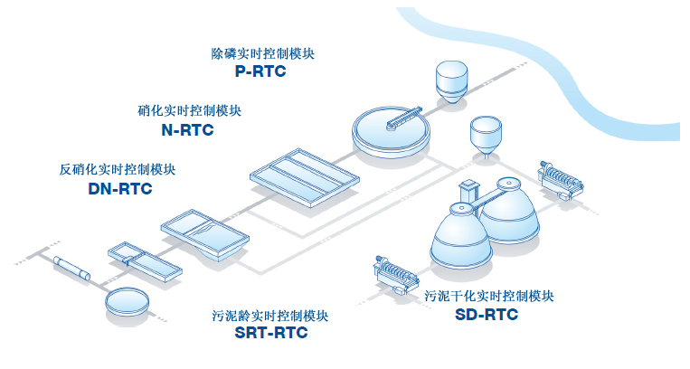

**污泥滞留时间模块SRT-RTC**

通过水温、曝气固体浓度及回流污泥浓度控制污泥量，确保进行稳定硝化。

->**最小化曝气操作的能源成本**

**污泥脱水模块SD-RTC**

通过悬浮固体负荷控制聚合物配量。

->**减少聚合物用量及维持稳定的污泥排放质量**

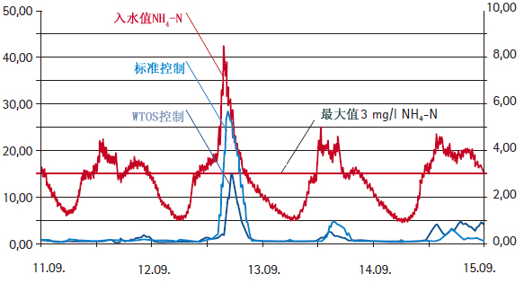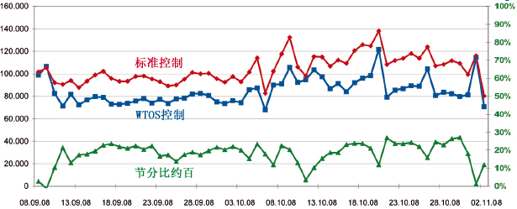

水处理优化方案提供了一种极大地节省能源和化学品并同时确保出水质量的可持续方案。

安全系统：水处理优化方案可随时监测意外发生的峰值负荷，避免重复最大值。

NH4-N [毫克/升]

NH4-N负荷[千克/小时]

**水处理优化方案（WTOS）可提高峰值负荷反应速率**

水处理优化方案可平均减少18%的气流量，从而很大程度上降低了能源成本，减少了碳足迹。

**水处理优化方案（WTOS）可降低能源消耗**

**水处理优化方案：优异性能，值得投资**

2008年春天，在拥有250000名员工、位于大不列颠岛的南岸的一家废水处理厂安装了一套全方位的水处理优化方案的实时曝气控制装置，其中硝化实时控制模块、反硝化实时控制模块和污泥滞留时间模块已应用于该厂的废水处理工程中。

曝气的能源消耗减少了18%

结合使用给水前进控制装置和后退控制装置，水处理优化方案可计算出溶解氧的最佳设定点，同时最大程度地减少能源消耗。这种方法可较快地改变进水负荷，即使该厂已运用了一种先进的固定DO控制系统，仍可减少18%的能耗。

甲醇配量降低了44%

当需要提供外部碳源时，运用水处理优化方案可以极大地降低成本。实验证明，同时使用硝化实时控制模块和脱硝实时控制模块可以降低44%的甲醇配量。

**注重工艺稳定性的安全系统**

运用水处理优化方案，污水处理厂可以极大地提高应对意外发生的峰值氨负荷的情况。

曝气[立方米/天]

节约量

**WTOS的实际应用**